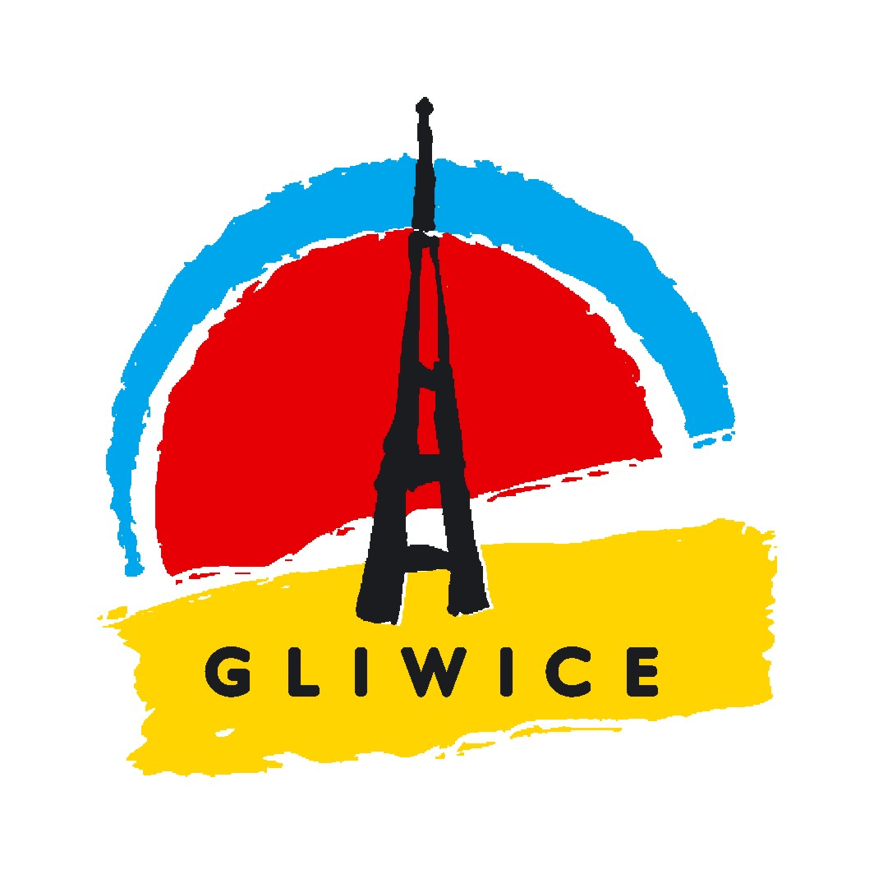

DEKLARACJA SPOŁECZNEGO UCZESTNICTWA
W GLIWICKIEJ AKADEMII ZDROWIA DZIECI
(edycja wiosenna)

Nazwa podmiotu: ...............................................................................................

NIP i REGON: .......................................................................................................

Numer telefonu i adres e-mail: .............................................................................

Osoba do kontaktu: ............................................................................................

Zakres działalności podmiotu: .............................................................................
.......................................................................................................................
.......................................................................................................................

Składamy deklarację przystąpienia do Gliwickiego Dnia dla Zdrowia. Proponowana forma udziału:*

- konsultacje specjalistyczne .......................................................
rodzaj porady specjalistycznej

- badania .......................................................
rodzaj badania

2. Miejsce akcji: Centrum Handlowe Forum Gliwice ul. Lipowa 1

* właściwe zaznaczyć

